□院內■院外團體衛教活動紀錄表單
主講者:劉金華 | 參加人數:20
日期:113/5/23 | 時間:9:00-11:00
對象:志工學苑學員 | 地點:嘉義長庚科技大學
主辦單位:嘉義長庚科技大學 | 主題:愛健康營養餐盤
癌症相關:■否 □是 | 成效:□後測平均分數 分  □整體平均滿意度 分(滿分5分)
活動紀錄(目的.內容)：
1.健康均衡跟著來
2.健康餐盤
3.遊戲-食物分類
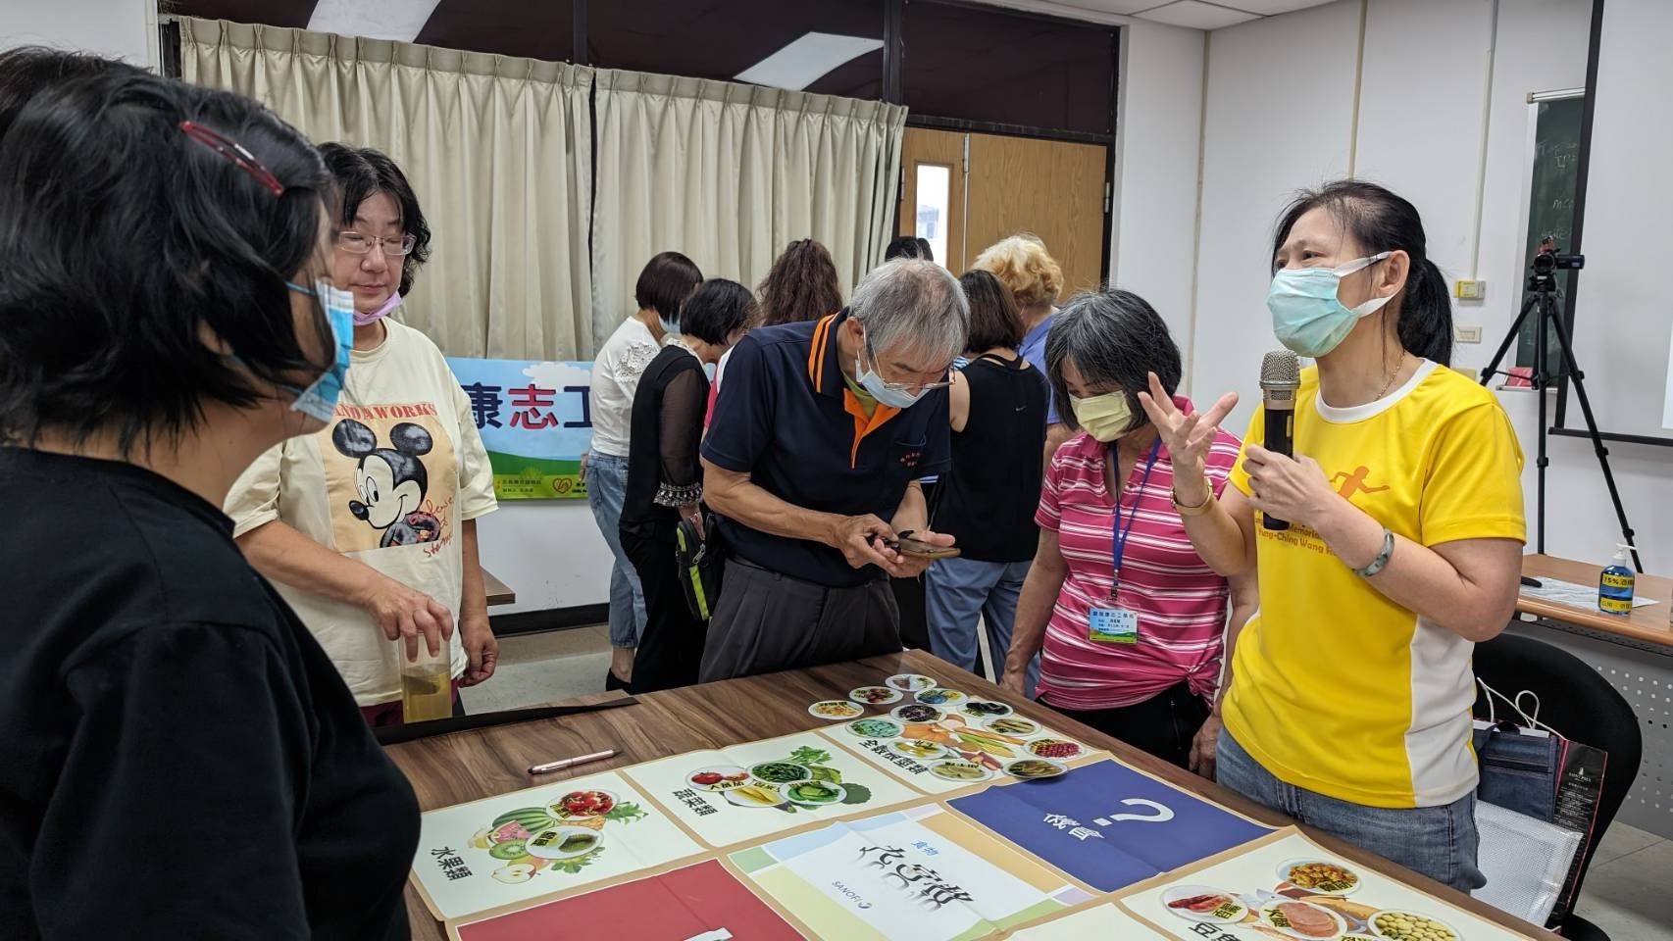 |  | 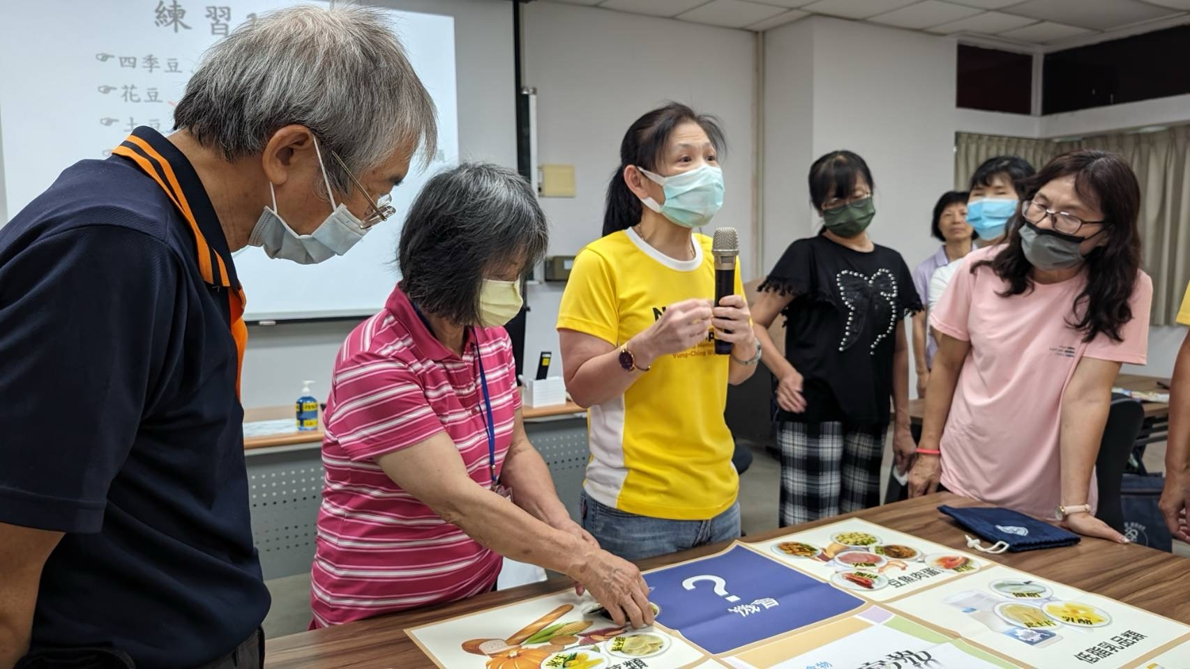
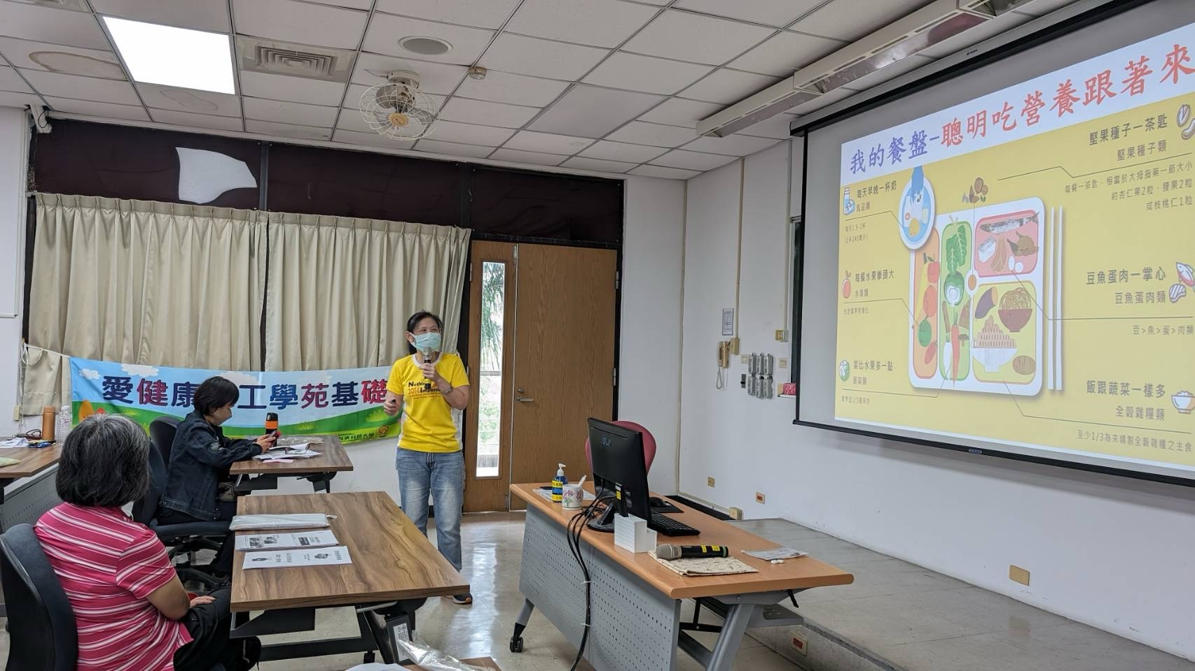 |  | 